2014年北京市高级中等学校招生考试
物 理 试 卷
学校______________________姓名____________________准考证号___________________
考  生  须  知 | 1．本试卷共8页，共五道大题，38道小题，满分100分。考试时间120分钟。  2．在试卷和答题卡上准确填写学校名称、姓名和准考证号。  3．试题答案一律填涂或书写在答题卡上，在试卷上作答无效。  4．在答题卡上，选择题、作图题用2B铅笔作答，其他试题用黑色字迹签字笔作答。  5．考试结束，将本试卷、答题卡和草稿纸一并交回。

一、单项选择题（下列各小题均有四个选项，其中只有一个选项符合题意。共28分，每小题2分）
1．下列能源中，属于可再生能源的是
A．石油 B．风能 C．煤炭 D．天然气
2．图1所示的现象中，属于光的色散现象的是
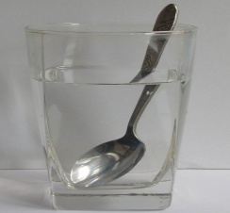
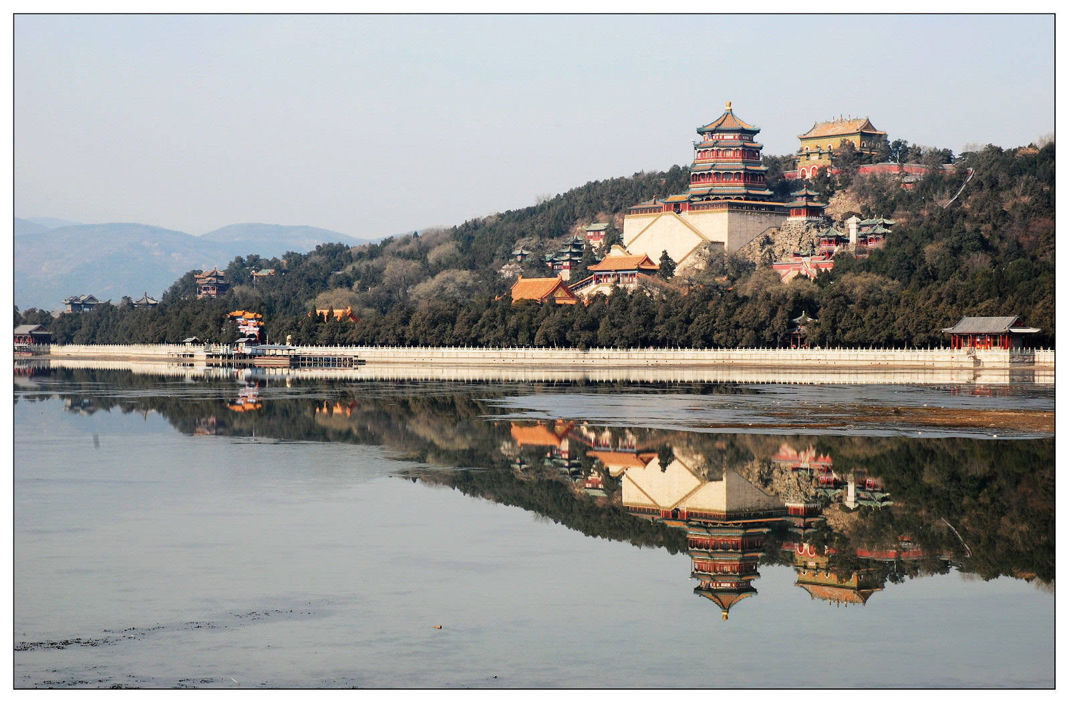

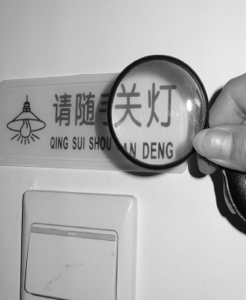
放大镜把字“放大”
图1
D
C
B
A
雨后天空中出现彩虹
景物在水中形成“倒影”
钢勺好像在水面处折断了

3．下列物品中，通常情况下属于导体的是
A．陶瓷碗 B．橡胶手套 C．钢尺 D．塑料笔杆
4．下列实例中，为了加快蒸发的是
A．将湿衣服晾在通风向阳处 B．把新鲜的蔬菜装入保鲜袋中
C．给盛有酒精的瓶子加盖 D．给播种后的农田覆盖地膜
5．图2所示的家用电器中，利用电流热效应工作的是
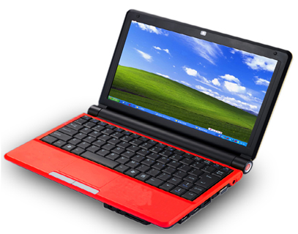
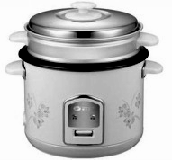
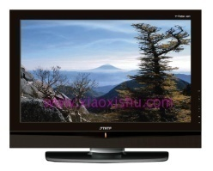
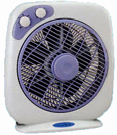
电饭锅
图2
笔记本电脑
电视机
电风扇

A B C D

6．下列有关自行车的实例中，为了减小摩擦的是
A．车把套上制作了花纹
B．给车轴加润滑油
C．轮胎的表面做得凹凸不平
D．刹车时用力捏闸柄，增大闸皮对车圈的压力

7．关于家庭电路和安全用电，下列选项中正确的是
A．家庭电路中必须安装保险丝或空气开关
B．在未断开电源开关的情况下更换灯泡
C．我国家庭电路的电压值为380V
D．用湿布擦拭正在工作的台灯
8．图3所示的实例中，为了增大压强的是
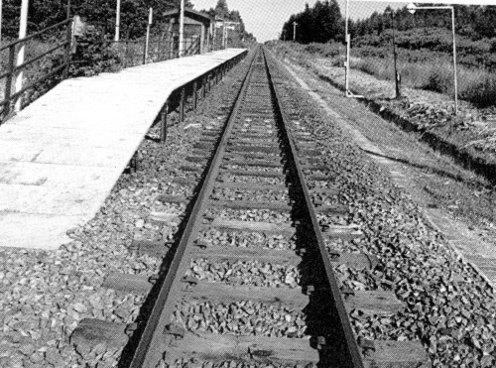
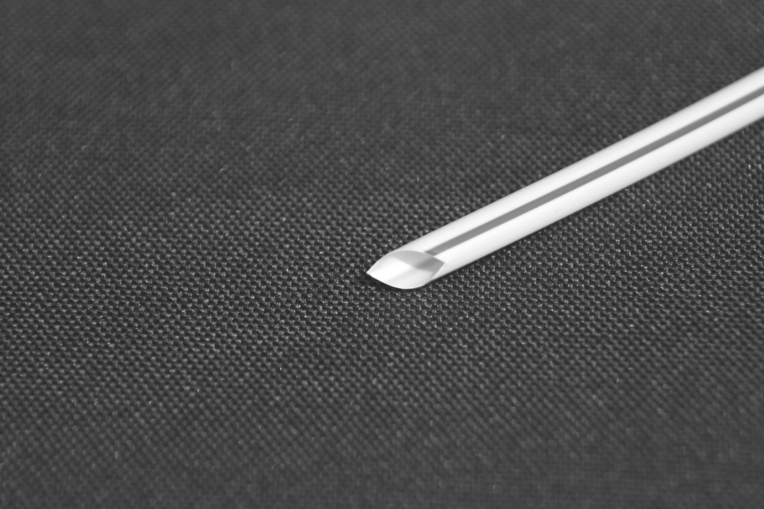
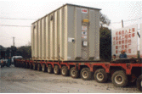
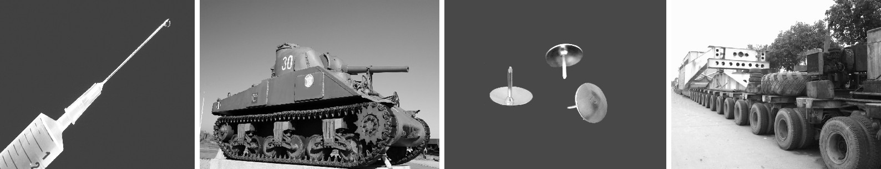
吸管的一端剪成斜口
载重汽车安装了很多车轮
A
铁轨铺在枕木上
B
D
C
图钉帽的面积做得较大
图3

9． PM2.5是指空气中直径很小的颗粒，其直径还不到人的头发丝粗细的二十分之一。PM2.5中的“2.5”是表示颗粒直径的数值，关于它的单位，下列选项中正确的是
A．米 B．分米 C．厘米 D． 微米

10．下列实例中，通过做功的方式改变物体内能的是
A．用锯锯木头，锯条温度升高
B．向饮料中加冰块，饮料温度降低
C．寒冬，用热水袋暖手，手感到温暖
D．盛夏，阳光曝晒路面，路面温度升高
11．关于声现象，下列说法中正确的是
A．玻璃不能传播声音
B．用不同种乐器演奏同一乐曲，这几种乐器发出声音的音色相同
C．用大小不同的力先后敲击同一音叉，音叉发声的音调不同
D．在靠近居民区的高架路旁，设置隔音墙是为了减小噪声对居民区的影响
12．小宁用四盏灯、两个开关，设计了教室的照明电路，要求每个开关都能独立控制两盏灯。图4所示的电路图中，符合要求的是
图4
220V
A
220V
B
220V
C
220V
D

13．我国法律规定，驾驶员醉驾要负刑事责任。为了判断驾驶员是否酒后驾车，交警需要用酒精测试仪对驾驶员进行检测。小林设计了一种酒精测试仪的电路，如图5所示。图中R为定值电阻；Q为酒精气敏元件，它在电路中的作用相当于一个可变电阻，其阻值随被测的酒精气体浓度的增大而增大。电源两端的电压不变，闭合开关S，当气敏元件所测酒精气体的浓度增大时，则下列判断中正确的是
图5
A
V
R
Q
气敏元件
S
A．电压表示数变大，电流表示数变小
B．电压表示数变大，电流表示数变大
C．电压表示数变小，电流表示数变小
D．电压表示数变小，电流表示数变大

14．桌面上甲、乙两个圆柱形容器中分别装有水和酒精，实心木球和实心铁球的体积相等，如图6所示。水、酒精、木球和铁球的密度分别为ρ_{水}、ρ_{酒精}、ρ_{木}和ρ_{铁}。将木球放入水中、铁球放入酒精中，静止时木球和铁球所受浮力的大小分别为F₁和F₂。下列判断中正确的是
图6
铁球
木球
甲
乙
水
酒精
A．若ρ_{木}<ρ_{酒精}<ρ_{水}<ρ_{铁}，则F₁＞F₂
B．若ρ_{木}<ρ_{酒精}<ρ_{水}<ρ_{铁}，则F₁＜F₂
C．若ρ_{酒精}<ρ_{木}<ρ_{水}<ρ_{铁}，则F₁＝F₂
D．若ρ_{酒精}<ρ_{木}<ρ_{水}<ρ_{铁}，则F₁＜F₂

二、多项选择题（下列各小题均有四个选项，其中符合题意的选项均多于一个。共12分，每小题3分。每小题选项全选对的得3分，选对但不全的得2分，有错选的不得分）
15．下列说法中正确的是
A．磁浮列车能够悬浮是利用了磁极间的相互作用
B．奥斯特发现了通电导体周围存在磁场
C．发电机在发电过程中电能转化为机械能
D．地磁的N极在地理的北极附近

16．下列说法中正确的是
A．液体吸收热量，温度一定升高
B．液体的沸点随液面上方的气压增大而降低
C．组成物质的分子之间的引力和斥力是同时存在的
D．组成物质的大量分子无规则运动的剧烈程度与温度有关

17．下列说法中正确的是
A．用手击打排球时，手对排球的作用力与排球对手的作用力一定大小相等
B．苹果从树上落向地面的过程中，重力对苹果做功，苹果的重力势能增加
C．水平路面上行驶的汽车，关闭发动机后会停下来，是由于汽车具有惯性
D．宇宙飞船的返回舱在返回地球进入大气层的过程中，一部分机械能转化为内能

18．起重机将建筑材料由地面提升到楼顶，第一次用15000N的竖直拉力F₁将材料甲匀速提升15 m；第二次用10000N的竖直拉力F₂将材料乙匀速提升15m。对于上述两个过程，下列说法中正确的是
A．甲的速度一定等于乙的速度
B．甲的质量一定大于乙的质量
C．拉力F₁做的功一定大于拉力F₂做的功
D．甲运动的时间一定小于乙运动的时间

三、填空题（共12分，每小题2分）
19．电荷间相互作用的规律是：同种电荷相互排斥，异种电荷相互 。
20．矫正近视眼的眼镜的镜片应是________透镜。
21．盛夏，我国沿海地区通常比沙漠地区的昼夜温差小，原因之一是水和沙石的比热容不同。比较水与沙石的比热容， 的比热容较大。
22．我国自主研制的载人潜水器 “蛟龙号”下潜深度已突破7km。为估算“蛟龙号”下潜到7×10³m深度处所受海水的压强p，可取海水的密度为1×10³kg/m³，g取10N/kg，则p
为________Pa。
23．如图7所示的电路中，电源两端的电压不变，定值电阻R的阻值为R₀。闭合开关S，当滑动变阻器接入电路中的电阻值为10Ω时，电压表的示数为U₀。断开开关S，把电阻R换成阻值为3R₀的另一定值电阻，闭合开关S，调节滑动变阻器滑片P的位置使电压表的示数仍为U₀，则此时滑动变阻器接入电路中的电阻值为 Ω。
图7
图7
V
S
P
R

24．杠杆AB可绕支点O自由转动，将金属块用细绳悬挂在杠杆A端，把石块用细绳悬挂在杠杆B端时，杠杆恰好在水平位置平衡，如图8所示。若将石块浸没在水中，为使杠杆在水平位置平衡，需在杠杆A端施加一个竖直向上的拉力F，其大小为石块所受重力的。已知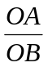=，则石块的密度为 kg/m³。
图8
A
B
O

四、实验与探究题（共35分，25~27、33、34题各2分，28、30、32、35题各3分，29、31题各4分，36题5分）
图11
0
1
2
3
4
5
0
1
2
3
4
5
N
25．根据图9所示的电流方向，判断通电螺线管的左端是 极。
图10
O
C
A
F
B
图9
I

26．如图10所示，OB是以O点为支点的杠杆，F是作用在杠杆B端的力。图中线段AB与力F的作用线在一条直线上，且OA⊥AB、AC⊥OB。线段 表示力F的力臂。（选填“OA”或“AC”）

27．图11所示的弹簧测力计的示数为 N。

28．小岩利用电压表和电流表测量小灯泡的电功率。实验过程中，与小灯泡并联的电压表的示数如图12甲所示，与小灯泡串联的电流表的示数如图12乙所示，则电压表的示数为 V，电流表的示数为 A，此时所测量的小灯泡的电功率为 W。
0
5
10
15
1
2
3
0
V
3
15
0
1
2
3
0.2
0.4
0.6
0
A
0.6
3
甲
乙
图12

29．小刚通过实验探究冰的熔化规律。
（1）实验前小刚观察到的温度计的示数如图13所示，温度计的示数为
图13
30
℃
20
℃。
（2）实验中持续加热，每分钟记录一次实验数据，如下表所示。根据表中的数据可知冰是 （选填“晶体”或“非晶体”），冰的熔点是 ℃。
时间/min | 0 | 1 | 2 | 3 | 4 | 5 | 6 | 7 | 8 | 9 | 10 | 11 | 12 | 13
温度/℃ | -4 | -2 | 0 | 0 | 0 | 0 | 0 | 0 | 0 | 0 | 0 | 1 | 2 | 3[来源:学_科_网]

30．小娟通过实验探究凸透镜成像规律。
（1）小娟将焦距为10 cm的凸透镜固定在光具座上的适当位置，把点燃的蜡烛置于凸透镜的左侧，光屏置于凸透镜的右侧。调节烛焰、凸透镜和光屏的高度，使它们的中心在 高度。
（2）将蜡烛移到适当位置，改变光屏在光具座上的位置，直到光屏上呈现清晰倒立、放大
的实像，此时蜡烛到凸透镜的距离一定大于10
cm且小于 cm，这个实验现象可以说明
的成像特点。（选填“照相机”、“幻灯机”或“放大镜”）

31．小欣为了测量液体A的密度，进行了如下实验：
（1）将天平放在水平台面上，把游码移到标尺的零刻线处。横梁静止时，指针指在分度盘中央刻度线的左侧，如图14甲所示。为使横梁在水平位置平衡，应将横梁右端的平衡螺母向 端移动。
（2）将液体A倒入量筒中，如图14乙所示，则量筒中液体A的体积为 cm³。
（3）将量筒中的液体A全部倒入空烧杯中，把烧杯放在调节好的天平的左盘中，当右盘中砝码的质量和游码在标尺上的位置如图14丙所示时，天平横梁再次水平平衡，则烧杯和液体A的总质量为 g。
（4）实验中测得所用空烧杯的质量为80g，根据上述实验数据计算液体A的密度为
kg/m³。
图14
mL
100
80
20
60
40
乙
甲
甲
0
1
2
3
4
5
g
丙
100g

50g

图15
0.6
3
A
0 0.2 0.4 0.6
|||||||||||||||||||||||||||||||
0 1 2 3
S₁₂
学生电源
+
-
R_{x}
S₂₂
R₀
32．晓亮利用阻值为R₀的定值电阻和一块电流表测量未知电阻R_{x}的阻值。他选择了满足这个实验要求的器材，并连接了部分实验电路，如图15所示。
（1）为了测出电阻R_{x}的阻值，请添加一根导线完成图15所示的实验电路的连接。
（2）开关S₁、S₂都闭合时，电流表的示数为I₁；只闭合开关S₂时，电流表的示数为I₂。请用I₁、I₂和R₀表示R_{x}。R _{x}= 。

33.小莉把一圆柱形物体挂在弹簧测力计的挂钩上，将圆柱形物体逐渐浸入某种液体中，观察并记录物体排开液体的体积V和弹簧测力计的示数F，得到如下表所示的实验数据。请根据表中数据归纳出F与V的关系，F = 。

V/m³ | 1×10⁻⁴ | 2×10⁻⁴ | 3×10⁻⁴ | 4×10⁻⁴ | 5×10⁻⁴ | 6×10⁻⁴
F/N | 4.2 | 3.4 | 2.6 | 1.8 | 1.0 | 0.2

34．小华通过实验探究杠杆平衡时动力和动力臂的关系。实验过程中，保持阻力、阻力臂不变，在杠杆水平平衡时，测出每一组动力臂L₁和动力F₁的数据，并利用实验数据绘制了F₁与L₁的关系图像，如图16所示。请根据图像推算，当L₁为0.1m时，F₁为 N。
图17
白纸
透明玻璃
支架
F₁/N

0
图16
1
2
3
4
5
0.2
0.4
0.6
L₁/m

6

35．实验桌上有如图17所示的实验装置（其中的透明玻璃为平面镜），还提供了一把刻度尺和相同大小的中国象棋棋子18个，9个为红色， 9个为绿色。小军计划用这些器材探究“物体在平面镜中所成像的大小与物体大小的关系”。
小军的主要实验步骤如下：
- 将两个叠放的红棋子作为物体放在平面镜前面的白纸上，在平面镜后面改变两个叠放的绿棋子的位置，使得从不同角度观察，两个绿棋子与物体的像均完全重合，并记录实验数据。
②改变物体（两个叠放的红棋子）到平面镜的距离，在平面镜后面改变两个叠放的绿棋子的位置，使得从不同角度观察，两个绿棋子与物体的像均完全重合，并记录实验数据。
③再改变四次物体（两个叠放的红棋子）到平面镜的距离，仿照步骤②，做四次实验。
请根据以上叙述回答下列问题：
（1）小军计划探究的问题中的自变量是 ；
（2）根据以上实验步骤可知，小军实际探究的是物体在平面镜中所成像的大小与 的关系；
（3）针对小军计划探究的问题，在实验步骤②中，应改变 。

36．实验桌上有三个完全相同的烧瓶，烧瓶内装有质量相等的煤油、型号相同的温度计和阻值相等且不变的电阻丝R，如图18所示。另外，还有满足实验要求的电源、滑动变阻器和开关各一个，电流表和停表各一块，导线若干。请利用上述实验器材，设计一个实验证明：“保持电阻阻值不变，在相同时间内通过电阻的电流越大，电流通过电阻产生的热量越多”。实验设计中可用煤油升高的温度Δt的大小表示电流通过电阻丝R产生热量的多少。请画出实验电路图，写出实验步骤，画出实验数据记录表格。
甲
乙
丙
图18
温度计
接线柱
R
R
温度计
接线柱
R
温度计
接线柱

五、计算题（共13分，37题6分，38题7分）
37. 冬季，养鸡场为了提高产蛋量，夜间需要在鸡舍里用电热器加热并用灯泡照明；白天只需要在鸡舍里用电热器加热，不需要用灯泡照明。小阳根据上述要求设计了一种加热照明装置，这个装置的电路图如图19所示，电阻R₁和R₂是两个用来加热且阻值不变的电阻丝，灯L是标有“220V 160W”的照明灯泡，开关S₁、S₂的通断只有两种状态，一种是同时断开，另一种是同时闭合。该装置从早晨7:00至17:00处于白天工作状态，连续正常工作10h，这段时间内电流表的示数为5.5A，电阻R₁的电功率为P₁，电阻R₂的电功率为P₂，电路的总电功率为P；该装置从17:00至第二天早晨7:00处于夜间工作状态，连续正常工作14h。已知：电源两端的电压U恒为220V，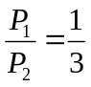。求：
S₁
S₂
R₂
R₁
L
A
220V
图19
（1）总电功率P；
（2）电阻R₂的阻值；
（3）从早晨7:00到第二天早晨7:00的24h内，该加热照明装置共消耗电能多少千瓦时。

38．用如图20甲所示的滑轮组提升水中的物体M₁，动滑轮A所受重力为G₁，物体M₁完全在水面下以速度v匀速竖直上升的过程中，卷扬机加在绳子自由端的拉力为F₁，拉力F₁做功的功率为P₁，滑轮组的机械效率为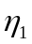；为了提高滑轮组的机械效率，用所受重力为G₂的动滑轮B替换动滑轮A，如图20乙所示，用替换动滑轮后的滑轮组提升水中的物体M₂，物体M₂完全在水面下以相同的速度v匀速竖直上升的过程中，卷扬机加在绳子自由端的拉力为F₂，拉力F₂做功的功率为P₂，滑轮组的机械效率为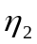。已知：G₁－G₂=30N，－=5%，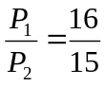，M₁、M₂两物体的质量相等，体积V均为4×10⁻²m³，g取10N/kg，绳重、轮与轴的摩擦及水的阻力均可忽略不计。[来源:Zxxk.Com]
A
甲
卷扬机
F₁
B
乙
卷扬机
F₂
图20
M₁
M₂
求：
（1）物体M₁受到的浮力F_{浮}；
（2）拉力F₁与F₂之比；[来源:Z+xx+k.Com]
（3）物体M₁受到的重力G。

2014年北京市高级中等学校招生考试
物理试卷答案及评分参考

一、单项选择题
题 号 | 1 | 2 | 3 | 4 | 5 | 6 | 7 | 8 | 9 | 10 | 11 | 12 | 13 | 14
答 案 | B | D | C | A | A | B | A | C | D | A | D | B | C | B

二、多项选择题
题 号 | 15 | 16 | 17 | 18
答 案 | A B | C D | A D | B C

三、填空题
题号 | 答案 | 题号 | 答案
19 | 吸引 | 20 | 凹
21 | 水 | 22 | 7×10⁷
23 | 30 | 24 | 3×10³

四、实验与探究题
25．N
26．OA
27． 3
28． 2 0.3 0.6
29．（1）26 （2）晶体 0
30．（1）同一 （2）20 幻灯机
31．（1）右 （2）60 （3）152 （4）1.2×10³
图1
0.6
3
A
0 0.2 0.4 0.6
|||||||||||||||||||||||||||||||
0 1 2 3
S₁₂
学生电源
+
-
R_{x}
S₂₂
R₀
32．（1）见图1
（2）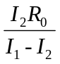
33．5N－8×10³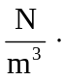V
34． 6
35．（1）物体大小
（2）物体到平面镜的距离
（3）物体大小

36．实验电路图如图2所示。
图2
R
S
A

实验步骤：
（1）按电路图将装置甲、滑动变阻器、电流表等串联接入电路中，将滑动变阻器的滑片调到阻值最大的位置，观察并记录装置甲中温度计的示数t₀。
（2）闭合开关S的同时按下停表开始计时，观察并记录电流表的示数I，通电3min，停止计时的同时观察并记录温度计的示数t，断开开关S。
（3）用装置乙替换电路中的装置甲，改变滑动变阻器滑片的位置，观察并记录装置乙中温度计的示数t₀。仿照步骤（2），做一次实验。
（4）用装置丙替换电路中的装置乙，再次改变滑动变阻器滑片的位置，观察并记录装置丙中温度计的示数t₀。仿照步骤（2），再做一次实验。
实验数据记录表：
I/A
t₀/℃ |  |  | [来源:Zxxk.Com]
t/℃
Δt/℃

五、计算题
37. 解：当开关S₁、S₂同时断开时，电路处于白天工作状态，等效电路如图3甲所示；
当开关S₁、S₂同时闭合时，电路处于夜间工作状态，等效电路如图3乙所示。
图3
L
U
I₂
P₁'
R₂
R₁
P₂
U
U₂
I₁
甲

P₁
乙
U₁
P_{L}
R₁

（1）由图3甲可知： P=I₁ U =5.5A×220V=1210W
（2）由图3甲可知：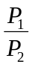=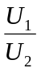= U = U ₁+ U ₂
U ₁= 55V U ₂=165V
R₁=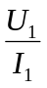=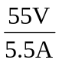=10Ω
R₂=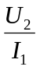=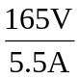=30Ω
（3）W_{白} = P t_{白}=1.21kW×10h=12.1kW∙h
由图3乙得：
P₁'=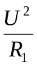=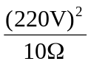=4840W
P_{夜}=P_{L}+ P₁'=160W +4840W=5000W=5 kW
W_{夜} = P_{夜} t_{夜} =5kW×14h=70kW∙h
W=W_{白}+ W_{夜}=12.1kW∙h +70kW∙h=82.1kW∙h

38．解：（1）F_{浮}=ρ_{水}gV_{排}
=1×10³kg/m³×10N/kg×4×10⁻²m³=400N
（2）P=Fυ P₁= F₁υ_{绳}=2 F₁υ
P₂= F₂υ_{绳} =2 F₂υ
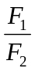=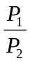=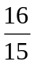 ①
（3）在匀速提升水中物体M₁的过程中，以动滑轮A和物体M₁为研究对象，受力分析如图4甲所示；
图4
2F₁
F_{浮}
G₁
G
甲
2F₂
F_{浮}
G₂
G
乙
在匀速提升水中物体M₂的过程中，以动滑轮B和物体M₂为研究对象，受力分析如图4乙所示。

由图4可知：
2F₁+ F_{浮}=G+G₁ ②
2F₂+ F_{浮}=G+G₂ ③
G₁－G₂=30N ④
由②③④得：F₁－F₂=15N ⑤
由①⑤解得：F₁=240N F₂=225N
η=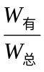
η₂-η₁=5%
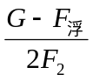－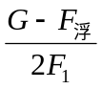=5%
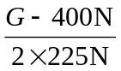－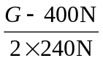=5%
G=760N

